# Лабораторная работа 2

*Выполнил: Шардт М.А.  
Вариант 9*

Выход и выход из DEBUG:  
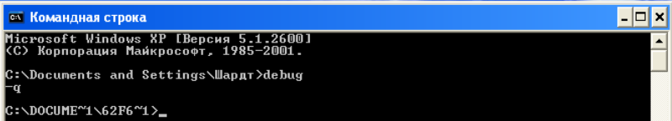

Запись значений:  
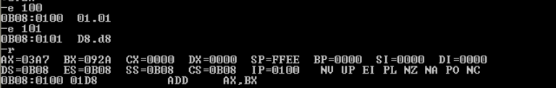

Трассировка команды:

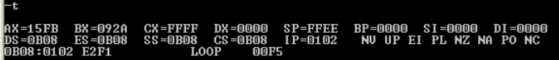  
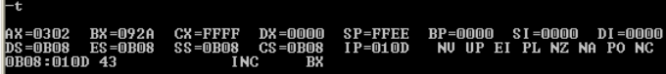  
Вычитание:   
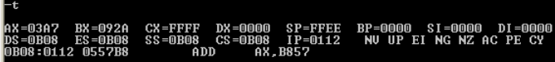

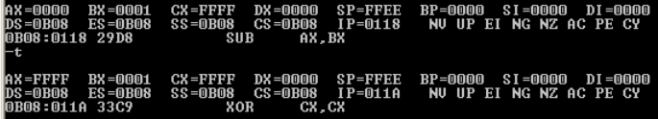

Результат умножения:  
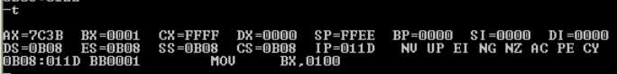

Результат деления:  


Решение уравнения Y=[(Х1+Х2)ХЗ-Х4]/Х5.

1. Ввод и сложение X1 (32110 -> 14116) и X2(49110 -> 1EB16):  
   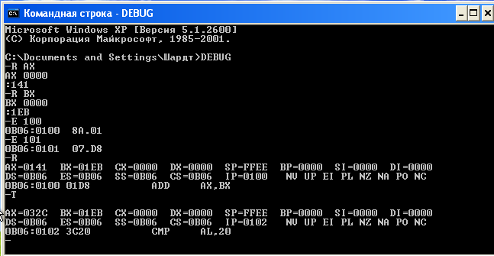
2. Ввод X3 (1210 -> C16) и умножение   
   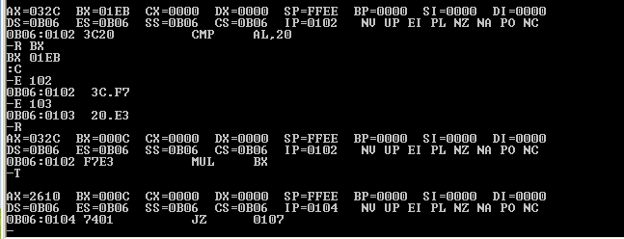
3. Ввод X4 (451110 -> 119F16) и вычитание   
   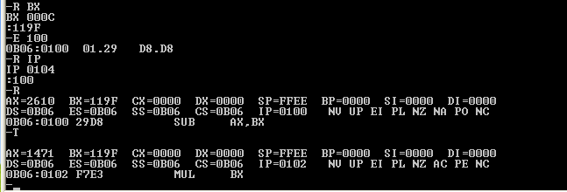
4. Ввод X5 (1310 -> D16) и деление   
   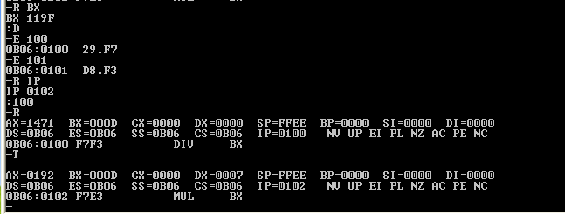  
     
   Результатом вычисления является число 402 10 -> 19216
5. Ручной просчет   
   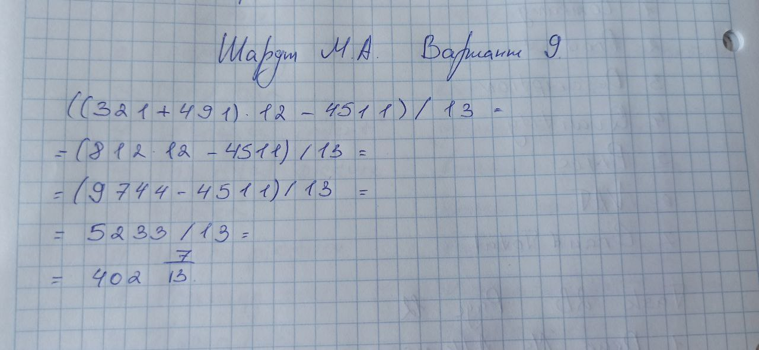

Решение уравнения $(2⋅11 - 2 + 11) / 2$

1. Умножение 2 и 11  
   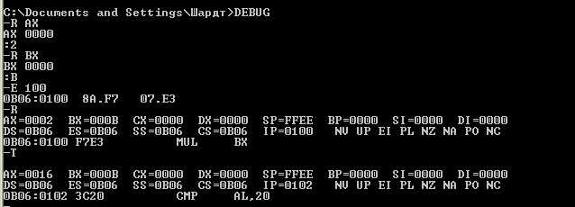
2. Вычитание 2  
   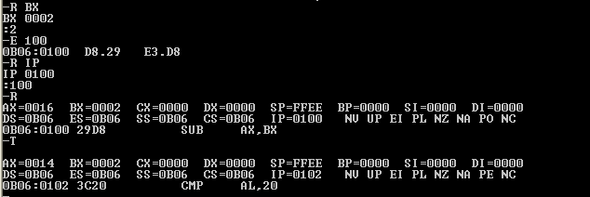
3. Сложение 11  
   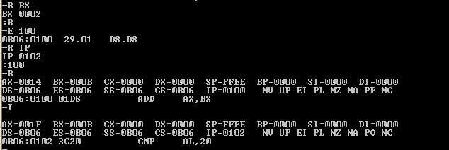
4. Деление на 2  
   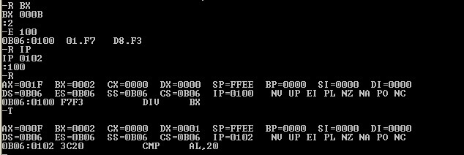

Результатом вычисления является число 15 10 -> F16